| **Projet** | **Ecoconception d’une biellette de suspension de VTT** |
| --- | --- |

**Problème technique**

* Concevoir une pièce en optimisant le triptyque produit-procédés-matériaux ayant le moins d’impact environnemental.

**Compétences à mettre en œuvre**

* Intégrer les contraintes d'écoconception.

* Proposer et hiérarchiser des critères de choix.

* Présenter de manière argumentée une synthèse des résultats

**1. Présentation**

Un constructeur de vélo tout terrain propose un système polyvalent et efficace de suspension arrière. Il peut être optimisé, en réglant la fermeté de l’amortisseur, afin de trouver le bon équilibre entre l’efficacité au pédalage et la capacité d’absorption des chocs à pleine vitesse.

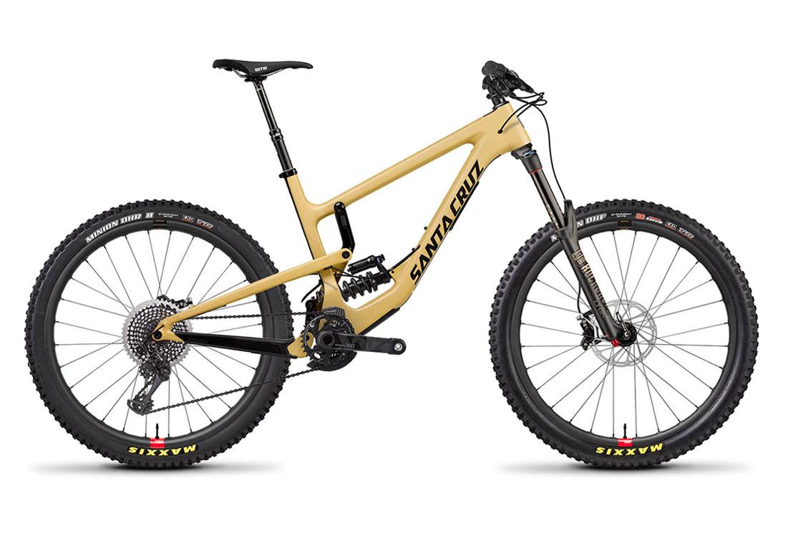

Figure 1 – VTT et système de suspension VPP

La cinématique de suspension VPP (Point de Pivot Virtuel) est basée sur l’utilisation d’un triangle arrière articulé à l’aide de 2 biellettes. Le point de pivot du triangle arrière n’étant pas fixe par rapport au cadre du vélo, il est dit virtuel. C’est le système idéal pour limiter le pompage au pédalage en isolant le fonctionnement de la suspension.

Pour une utilisation intensive, notamment en descente, un débattement important du triangle arrière est nécessaire pour assurer au pilote sécurité et confort sur des terrains accidentés. Sur le système étudié, le débattement du triangle arrière est d’environ 140 mm pour une course de 50 mm de l’amortisseur.



Figure 2 – Constituants du système de suspension VPP



Figure 3 – Débattement du triangle arrière

**2. Objectifs du projet**

Le constructeur de VTT souhaite repenser l’ensemble du cycle de vie de ses produits afin de minimiser ses impacts environnementaux.

Le projet suivant vise à écoconcevoir une nouvelle biellette 2 axes de suspension.

**3. Définition de l’écoconception**

Selon l’ADEME (Agence De l’Environnement et de la Maîtrise de l’Energie), l’écoconception vise, dès la conception d’un procédé, d’un bien ou d’un service, à prendre en compte l’ensemble de son cycle de vie (production, confection, transport, entretien, fin de vie …) en minimisant les impacts environnementaux.

Ecoconcevoir c’est aussi s’assurer de ne pas dégrader la performance d’un produit ou d’un service en diminuant l’impact environnemental. Le service rendu doit être équivalent ou supérieur.

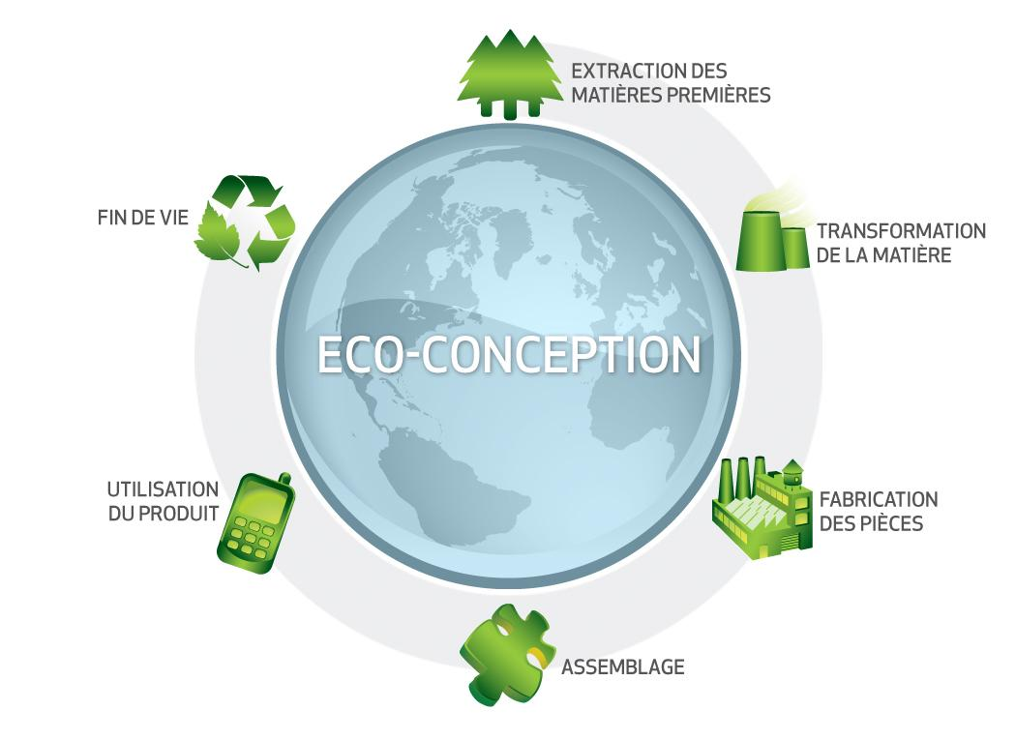

Figure 4 – Cycle de vie d’un produit

**4. Extrait du cahier des charges fonctionnel**



La biellette étudiée assure la liaison cinématique entre le cadre et le triangle arrière du vélo (voir documents ressources). Elle comporte 2 articulations réalisées avec des roulements à une rangée de billes. La biellette doit supporter des sollicitations mécaniques élevées notamment lors de l’atterrissage du cycliste après un saut important (figure 5). Pour ne pas compromettre les performances sportives, son poids doit être le plus faible possible et elle doit résister aux agressions extérieures (intempéries, gravillons, pollutions, chocs…).

Figure 5 – Saut en VTT

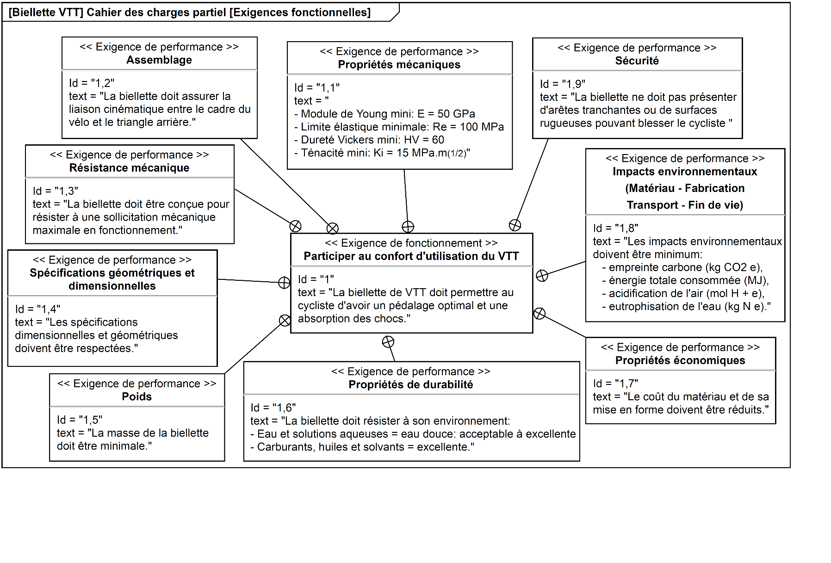

Figure 6 – Diagramme partiel des exigences



Figure 7 – Effort maximal appliqué sur le triangle arrière (réception dynamique d’un saut)

**5. Analyse de la biellette de suspension**

Plusieurs outils logiciels et bases de données associées sont mis à votre disposition afin d’analyser une démarche d'écoconception :

- SolidWorks (conception de la pièce et de l’assemblage de la suspension) avec les modules Méca 3D (calculs mécaniques), Simulation (résistance des matériaux), Sustainability (impacts environnementaux) et Topology (optimisation de la répartition de la matière),

- CES (base de données de matériaux et de modes d’obtention des pièces mécaniques),

- Excel (tableur de mise en forme des résultats).

**5.1 Caractérisation des sollicitations exercées sur la biellette**

La forme initiale de la pièce est proposée dans le fichier SolidWorks « Biellette 2 axes Santa Cruz.SLDPRT ».

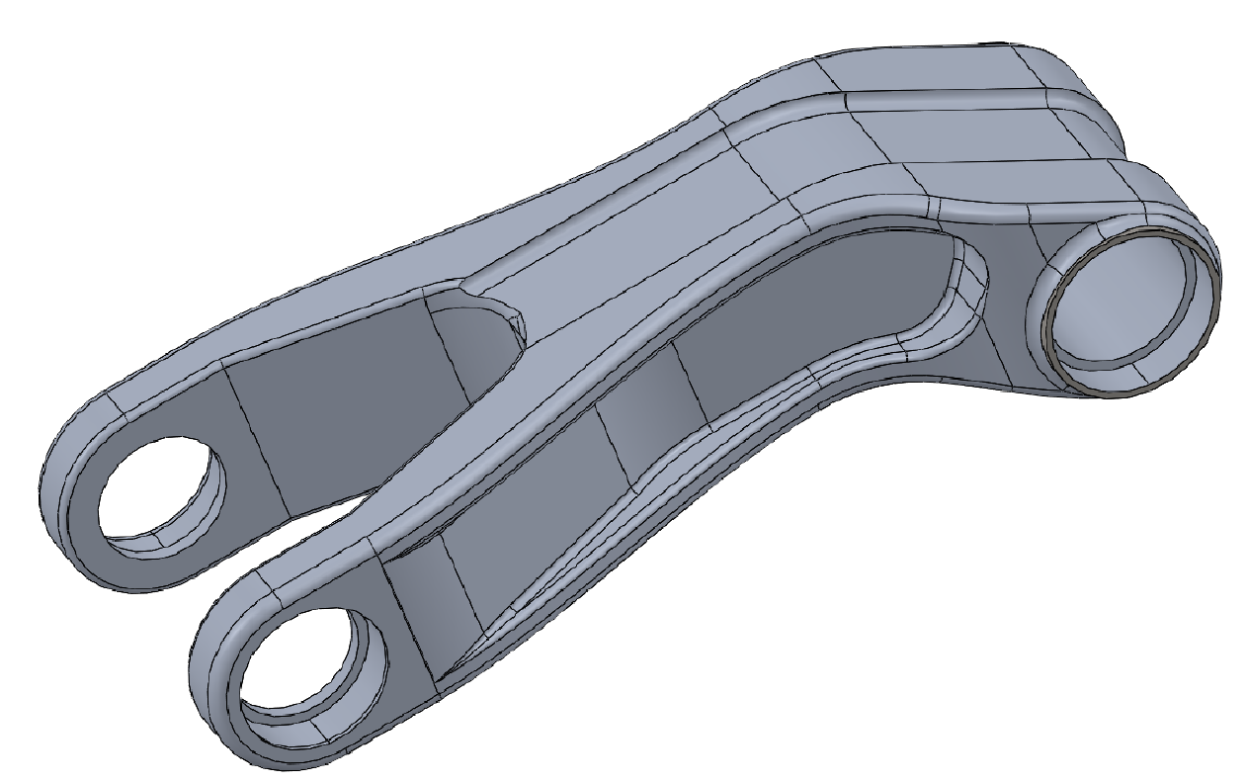

Figure 8 – Représentation spatiale de la biellette

**Q1.** A l’aide de Méca 3D, analyser les mouvements relatifs des éléments de la suspension VPP. Déterminer l’intensité des actions mécaniques supportées par la biellette au niveau de ses axes d’articulation lorsqu’un effort maximal est appliqué sur le triangle arrière.

**5.2 Détermination des indicateurs de performance**

La longueur de la biellette est supposée grande par rapport à sa section. La biellette sera assimilée à une poutre droite de section S, de longueur L et soumise à une sollicitation de traction.



Figure 9 – Modélisation de la biellette

Il s’agit maintenant de rechercher le matériau, de masse volumique qui permettra de minimiser la masse m de la biellette tout en garantissant la solidité (limite d’élasticité ) et la rigidité (module de Young E).



**Q2.** Déterminer l’expression de la masse m de la biellette comme le produit de trois fonctions F1, F2 et F3 telles que :

F1 : fonction des données matériaux (,)



F2 : fonction de la géométrie (L)

F3 : fonction du chargement (F)

En déduire l’indicateur de performance IP1 relatif à la solidité de la biellette.

**Q3.** Déterminer l’expression de la masse m de la biellette comme le produit de trois fonctions F’1, F’2 et F’3 telles que :

F’1 : fonction des données matériaux (,E)



F’2 : fonction de la géométrie (L)

F’3 : fonction du chargement et de la déformation (F, ΔL)

En déduire l’indicateur de performance IP2 relatif à la rigidité de la biellette.

**5.3 Recherche des meilleurs matériaux**

**Q4.** A l’aide du logiciel CES Edupack, proposer les 3 meilleures grandes familles de matériaux respectant le cahier des charges fonctionnel. Argumenter votre réponse.

**5.4 Détermination des contraintes et des déplacements**

La suite de l’activité concerne l’analyse de la biellette de suspension existante et l’utilisation de cinq matériaux pour sa fabrication :

- Alliage d’aluminium 4032-T6 (Al Si 12,5 Mg Cu Ni),

- Alliage de titane Ti - 8 Al - 1 Mo - 1 V,

- Acier inoxydable corroyé X6 Cr Ni Ti 18-10,

- Acier non allié C 60,

- Acier allié 14 Ni Cr Mo 13-4.

**Q5.** A l’aide du module Simulation de SolidWorks, déterminer les contraintes maximales de Von Mises et les déplacements présents dans les biellettes réalisées dans les matériaux précédents. Relever les résultats dans le tableau réponse réalisé avec Excel « Comparatifs à compléter.xlsx » (figure 10).



Figure 10 - Tableau réponse

**5.5 Détermination de l’impact environnemental**

**Q6.** Dans le fichier « Comparatifs à compléter.xlsx », identifier les renseignements déjà saisis : procédé de fabrication, région de fabrication, région d’utilisation, durée d’utilisation, fin de vie, transport…

A l’aide du module SolidWorks Sustainability (voir tutoriel), éditer les rapports de la base de données et remplir les cases laissées vierges pour chaque matériau.

**5.6 Synthèse des résultats**

**Q7.** Pour la géométrie de la biellette proposée et en vous appuyant sur différents graphiques, compiler et commenter les résultats obtenus. Hiérarchiser les matériaux satisfaisant les contraintes du cahier des charges. Argumenter vos réponses.

**6. Optimisation de la biellette de suspension**

Cette partie de l’étude concerne l’écoconception d’une nouvelle biellette satisfaisant au mieux les contraintes exigées dans le cahier des charges. Les caractéristiques géométriques essentielles de la biellette devront être conservées : entraxe, montage des roulements à billes, liaisons avec le cadre et la biellette trois axes (voir documents ressources).

**Q8.** En vous appuyant sur la démarche précédente, et en relation avec le cahier des charges, proposer une nouvelle biellette avec un impact environnemental encore réduit.

• Liste non exhaustive d’idées pour aider au développement d'un nouveau concept : matériau, mode d’obtention, forme, quantité de matière, logistique, durée de vie et fin de vie…

• Réalisation de la maquette numérique de la nouvelle biellette et intégration dans l’assemblage total afin de valider sa géométrie.

• Vérification de la cohérence entre la géométrie de la pièce conçue et la géométrie réalisable avec le mode d’obtention choisi.

• Validation des exigences du cahier des charges…

**7. Fabrication de la biellette de suspension**

Afin de boucler le triptyque d’optimisation produit - procédé – matériau, cette partie de l’activité porte sur la démarche d’industrialisation de la biellette.

**Q9.** Décrire le (ou les) procédé(s) permettant la réalisation de la pièce conçue : phénomènes physiques, contraintes technologiques et économiques, géométrie de la pièce, outils, mise en position, maintien en position, taille de la série, impact environnemental …

**8. Présentation du projet**

En utilisant les outils de communication mis à votre disposition, exposer :

• les étapes de votre projet de manière ordonnée,

• une synthèse argumentée de vos choix (pièce + procédé + matériau).

**9. Ressources**

**9.1 Implantation de la biellette**

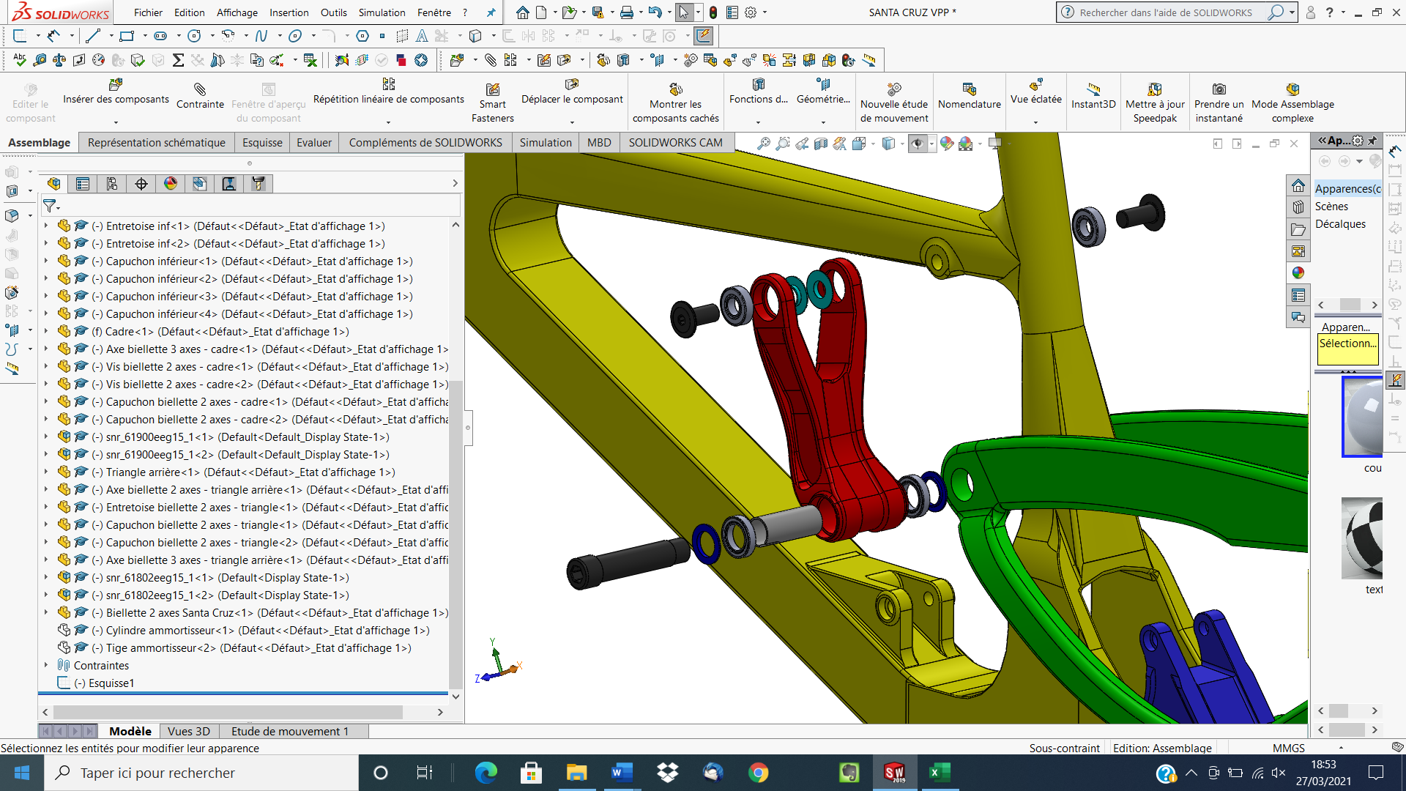



| 5 | 1 | Axe épaulé fileté HC |  | 10 | 1 | Cadre |
| --- | --- | --- | --- | --- | --- | --- |
| 4 | 2 | Pare poussière pivotant |  | 9 | 1 | Triangle arrière |
| 3 | 2 | Roulement à billes D24 d15 e5 |  | 8 | 2 | Pare poussière pivotant |
| 2 | 1 | Entretoise |  | 7 | 2 | Roulement à billes D22 d10 e6 |
| 1 | 1 | Biellette deux axes |  | 6 | 2 | Vis spéciale HC M10 |
| **N°** | **Nb** | **Désignation** |  | **N°** | **Nb** | **Désignation** |

**9.2 Dessin de définition de la biellette**



**9.3 Glossaire de l’écoconception**

Acidification de l'air : Le dioxyde de soufre, les oxydes nitreux et autres émissions acides dans l'air sont à l'origine de l'acidification de l'eau de pluie, qui, à son tour, est responsable de l'acidification des lacs et des sols. Ces acides peuvent rendre la terre et l'eau toxiques pour les végétaux et la vie aquatique. Les pluies acides peuvent également lentement dissoudre les matériaux d'origine humaine comme le béton. Cet impact est généralement mesuré soit en équivalent kg de dioxyde de soufre (SO2) soit en équivalent moles de H+.

Empreinte carbone : Le dioxyde de carbone et autres gaz résultant de la combustion des combustibles fossiles s'accumulent dans l'atmosphère, ce qui contribue au réchauffement de la planète. L'empreinte carbone agit comme indicateur d'un facteur d'impact plus global connu sous le nom de potentiel de réchauffement planétaire (PRP). Le réchauffement planétaire est responsable, entre autres, du recul des glaciers, de l'extinction de certaines espèces et de dérèglements climatiques.

Energie totale consommée : Une mesure, exprimée en mégajoules (MJ), des sources d'énergie non renouvelables associées au cycle de vie de la pièce. Cet impact comprend non seulement l'électricité ou les combustibles utilisés au cours du cycle de vie du produit, mais aussi l'énergie nécessaire en amont pour obtenir et transformer ces combustibles, ainsi que l'énergie consommée par la matière si elle était brûlée. L'énergie totale consommée est exprimée comme la valeur calorifique nette de la demande énergétique issue de ressources non renouvelables (pétrole, gaz naturel, etc.). Le rendement de la conversion énergétique (puissance, chaleur, vapeur, etc.) est pris en compte.

Eutrophisation de l'eau : Quand trop d'éléments nutritifs sont ajoutés à un écosystème aquatique, l'eutrophisation apparaît. L'azote et le phosphore des eaux usées et les fertilisants agricoles stimulent l'éclosion excessive d'algues, ce qui épuise l'oxygène dissous dans l'eau et entraîne la mort de la faune et de la flore. Cet impact est en général mesuré soit en équivalent kg de phosphate (PO4) soit en équivalent kg azote (N).

Analyse du cycle de vie (ACV) : Méthode servant à quantifier l'impact d'un produit sur l'environnement tout au long de son cycle de vie, de l'extraction des matières premières jusqu'à la production, la distribution, l'utilisation, l'élimination et le recyclage de ce produit.